วันที่ 07.08.2017 user ทาง GL เข้า T-code : S_BCE_68000174 เพื่อระบุอัตราแลกเปลี่ยนเงินตรา เป็น 30.41400 บาท  
เมื่อ user ทาง TR เข้า T-code : FTR_EDIT และคลิกที่ Tab : Cash flow จะเห็นข้อมูล LC Rate เป็น 30.41400 บาท  
และเมื่อเข้า T-code : FB03 และคลิกดูที่ Display Document Header Text พบว่า   
1. ที่ field Exchange rate = 30.41418 (ที่เอกสาร 7240000003 )  
2. ที่ field Exchange rate = 30.41400 (ที่เอกสาร 7230000009 )  
และเมื่อเข้า T-code : ZAPF001 เพื่อออก Voucher ที่ใบแนบสำคัญจ่ายก็แสดงอัตราแลกเปลี่ยนไม่เท่ากับใน cash flow เช่นกันค่ะ  
**สอบถามว่า** ทำไมตัวเลขของอัตราแลกเปลี่ยนที่แสดงใน cash flow ใน Module TR ไม่เท่ากับ อัตราแลกเปลี่ยนที่แสดงในเอกสารค่ะ  
เข้า T-code : S_BCE_68000174 เพื่อระบุอัตราแลกเปลี่ยนเงินตรา เป็น 30.41400 บาท  
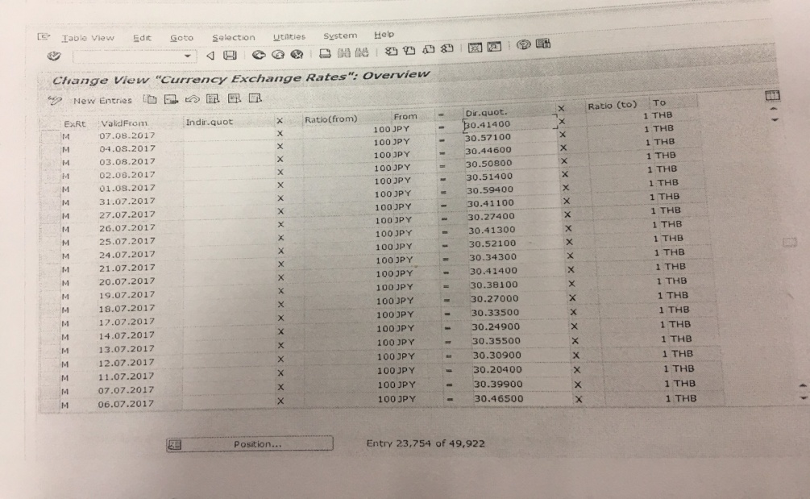

เข้า T-code : FTR_EDIT และคลิกที่ Tab : Cash flow จะเห็นข้อมูล LC Rate เป็น 30.41400 บาท  
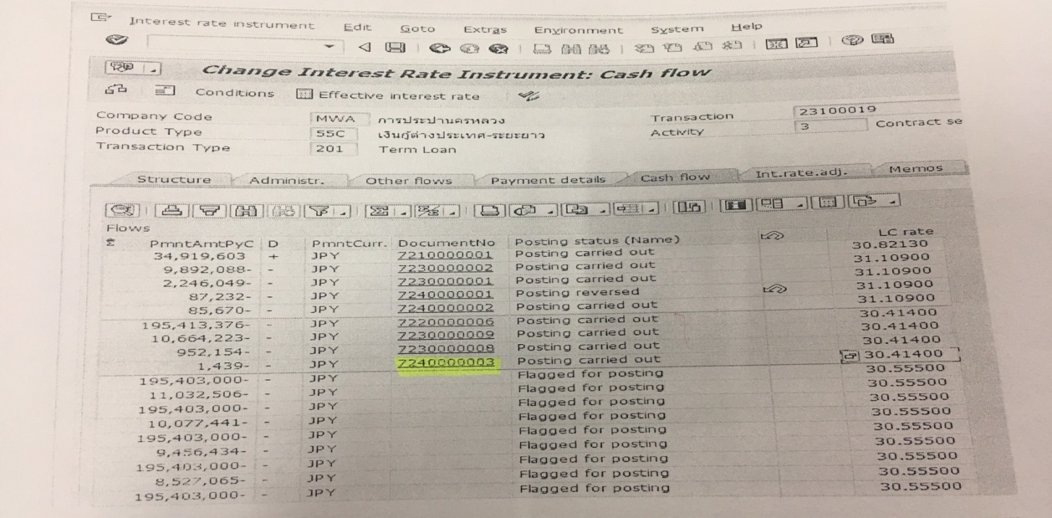

T-code : FB03 และคลิกดูที่ Display Document Header Text พบว่า   
1. ที่ field Exchange rate = 30.41418 (ที่เอกสาร 7240000003 )  
2. ที่ field Exchange rate = 30.41400 (ที่เอกสาร 7230000009 )  
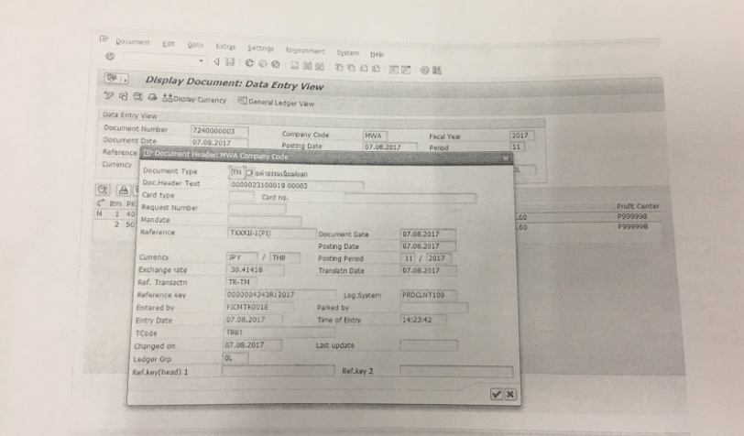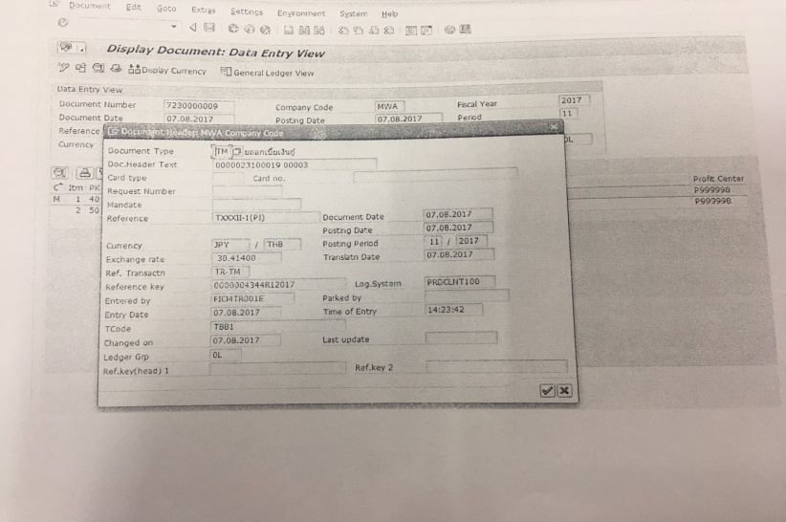

เข้า T-code : ZAPF001 เพื่อออก Voucher ที่ใบแนบสำคัญจ่ายก็แสดงอัตราแลกเปลี่ยนไม่เท่ากับใน cash flow

